Koordinační středisko pro resortní
zdravotnické informační systémy
Budějovická 15/743
140 00 Praha 4
 |  | Počet stran: |  | 11
KSRZIS
Příručka pro externí žádost ROP
Projekt - eREG - Úprava rezortních registrů a konsolidace rezortních dat v návaznosti na základní registry VS
Dokument: | KSRZIS_externi_zadosti_ROP_1v0
Zpracoval: | Michal Pravda |  | Datum: | 18.6.2015

Preambule

Rozsah dokumentu
Dokument je zpracován na základě projektu eREG - Úprava rezortních registrů a konsolidace rezortních dat v návaznosti na základní registry VS.

Identifikace dokumentu
Tento dokument odpovídá standardu Ministerstva informatiky „Standard ISVS 005/02.01 pro náležitosti životního cyklu informačního systému“, a rovněž mezinárodní normě ČSN ISO/IEC 12207 pro řízení primárních procesů v životním cyklu softwaru.

Klasifikace dokumentu
Dokument je klasifikován jako „veřejný“.

Historie dokumentu

Tabulka 1 Historie dokumentu
Verze | Datum | Autor | Poznámka
0v1 | 16. 6. 2015 | Michal Pravda | Úvodní verze dokumentu
1v0 | 18. 6. 2015 | Michal Pravda | Finální verze

OBSAH
1 Preambule 2
1.1 Rozsah dokumentu 2
1.2 Identifikace dokumentu 2
1.3 Klasifikace dokumentu 2
1.4 Historie dokumentu 2
2 OBSAH 3
3 Podání externí žádosti 4
3.1 Postup pro podání externí žádosti 4
3.2 Vyplnění žádosti (Firma registrovaná v ČR) 5
3.3 Vyplnění žádosti (Zahraniční firma) 9
3.4 Vyplnění žádosti (Nepodnikatelský subjekt) 10

Podání externí žádosti
Provozovatelé potravinářských podniků mají možnost sami zapisovat a vkládat návrhy značení potravin do informačního systému ROP. Za účelem registrace daného provozovatele do systému vznikla externí žádost, která je umístěna na webových stránkách https://eregpublicsecure.ksrzis.cz/Jtp/public/ExterniZadost?s=ROP Na tuto žádost se lze také dostat ze stránek http://eregpublic.ksrzis.cz/ po zvolení odkazu Hygienické registry a dále registr ROP. Po správném zadání se zobrazí formulář „Žádost o přístup do systému Registr oznámených potravin ROP“.
Na začátku je potřeba zvolit typ obchodní firmy (Firma registrovaná v ČR, Zahraniční firma, Nepodnikatelský subjekt).
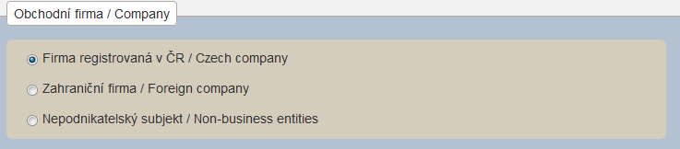
Většinu subjektů tvoří firmy registrované v ČR, které jsou při prvním přístupu více kontrolovány, zároveň jim je však následně umožněno spravovat a zakládat nové uživatele v rámci dané společnosti. V případě Firmy registrované v ČR je možné externí žádost vyplnit jen jednou a nominovat jednu odpovědnou osobu, která bude mít oprávnění přidávat další uživatele do registru ROP. Dané osobě bude přidělena jak role do registru ROP, tak i role „Žadatel“ do Jednotné správy uživatelů (JSU). Žádost podává a podepisuje vždy statutární zástupce organizace, který ale nemusí být zároveň kontaktní osobou, a pro ověření podpisu žádosti existují tři způsoby. Postup vyplnění žádosti, ověření a odeslání je uveden v následující kapitole 3.2.
V případě Zahraniční firmy a Nepodnikatelského subjektu je postup vyplnění žádosti uveden v kapitole 3.3 a 3.4. Uživatel získává po vyplnění žádosti přístup pouze do registru ROP bez možnosti přidání dalších uživatelů, což je dáno nemožností ověření daného žadatele.

Postup pro podání externí žádosti
1) Žadatel vyplní sekci Obchodní firma
2) Žadatel vyplní sekci Kontaktní osoba
3) Žadatel vyplní Ochranný prvek (Captcha)
4) Žadatel a) žádost podepíše certifikátem (v případě, že je žadatel firmou registrovanou v ČR)
b) vygeneruje PDF pro následné podepsání (v případě, že je žadatel firmou registrovanou v ČR)
c) odešle žádost (v případě, že je žadatel zahraniční firmou nebo nepodnikatelským subjektem)

Vyplnění žádosti (Firma registrovaná v ČR)
- Ve formuláři v sekci „Obchodní firma“ je nutné zadat existující IČO firmy a potvrdit volbou tlačítka <Ověřit>.
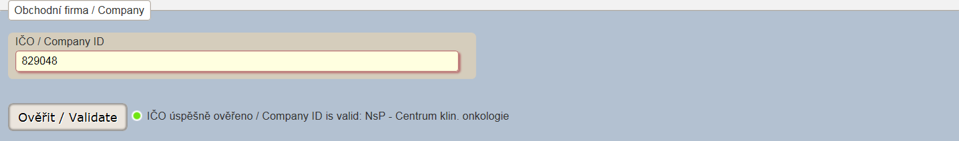
Po úspěšném ověření se vedle tlačítka zobrazí zelená značka a nápis „IČO úspěšně ověřeno“. Pokud z nějakého důvodu nedojde k ověření, zobrazí se červená nebo šedá značka s nápisem:

- V následující sekci „Kontaktní osoba“ vyplní žadatel povinné položky: jméno, příjmení, datum narození (pokud pro zadání nepoužijete ikonu kalendáře, je nutno zapsat ve formátu dd.mm.rrrr bez mezer) a e-mail. Může také doplnit nepovinné položky: titul před jménem a za jménem a mobilní telefon. Políčko pro e-mail musí obsahovat zavináč a tečku, pole pro telefon může být vyplněno číslem v několika formátech, např. +420XXXXXXXXX, 00420XXXXXXXXX, XXXXXXXXX, kde XXXXXXXXX je devítimístné číslo začínající číslem 6 nebo 7. Pozor, není tedy možné zadat například korektně vypadající číslo 225123456 (ani +420225123456). Je potřeba zadat mobilní telefon.
Příklady korektních čísel: 606123456; +420606123456; 00721123456; +420721123456; 00420606123456; 606123456.
Příklady chybných formátů: 606 123 456; +420 606 123 456; +420 606123456
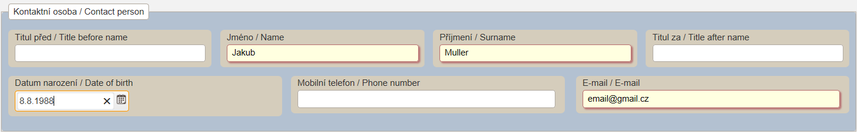
- Žadatel opíše šest číslic z obrázku. Pokud jsou čísla nečitelná, může požádat o nový obrázek kliknutím na nápis „Načíst nový obrázek“.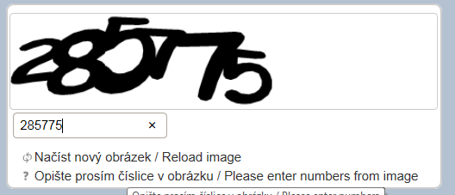

- Po správném vyplnění formuláře žádost je nutno zvolit pro její další zpracování a odeslání jednou ze dvou níže uvedených možností. Toto je potřeba udělat až v okamžiku, kdy jsou vyplněny všechny povinné položky. V případě chybného vyplnění formuláře se zobrazí červené validační oznámení v horní části stránky nad sekcí „Pokyny“.

4a) Při zvolení možnosti „Podání a podepsání elektronickým podpisem“ je nutné kliknout na tlačítko „Podepsat / Sign“.

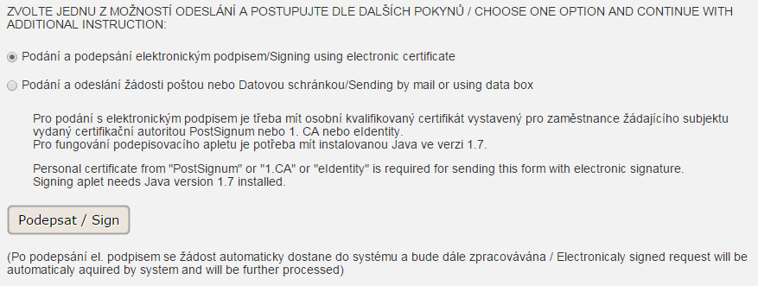
Spustí se podepisovací Java applet (po zmáčknutí tlačítka Run). Je potřeba mít nainstalovanou Java ve verzi 1.7 (ve starých verzích nemusí applet fungovat). Pro podání s elektronickým podpisem je třeba mít osobní kvalifikovaný certifikát vystavený pro zaměstnance žádajícího subjektu vydaný certifikační autoritou PostSignum nebo 1.CA nebo eIdentity.
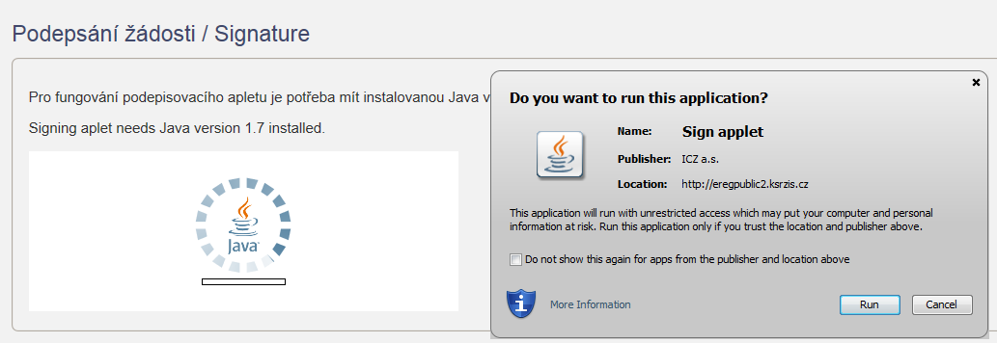
Žadatel vybere certifikát, kterým chce žádost podepsat a zmáčkne Podepsat.
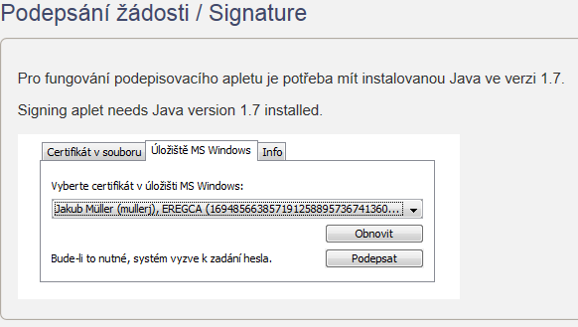
Žadatel je pak přesměrován na formulář Dokončeno.
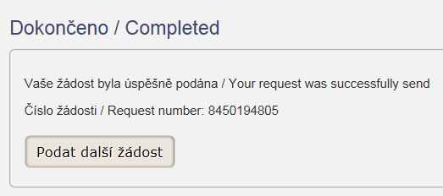

4b) Při zvolení možnosti „Podání a odeslání žádosti poštou nebo Datovou schránkou“ je nutné kliknout na tlačítko „Vygenerovat PDF“.
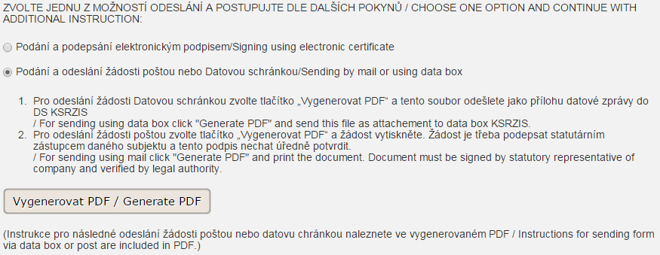
Žadatel je následně přesměrován na formulář „Stažení žádosti“, který obsahuje číslo žádosti a dvě tlačítka <stažení žádosti> a <Podat další žádost>. Žádost ve formátu PDF se stáhne automaticky nebo kliknutím na tlačítko <stažení žádosti> a vygenerovaný dokument se uloží do Vámi zvoleného adresáře. V případě odeslání žádosti poštou je nutné žádost vytisknout a podepsat odpovědnou osobou (ověřený podpis). Instrukce pro odeslání žádosti poštou nebo datovou schránkou naleznete též ve vygenerované PDF žádosti.

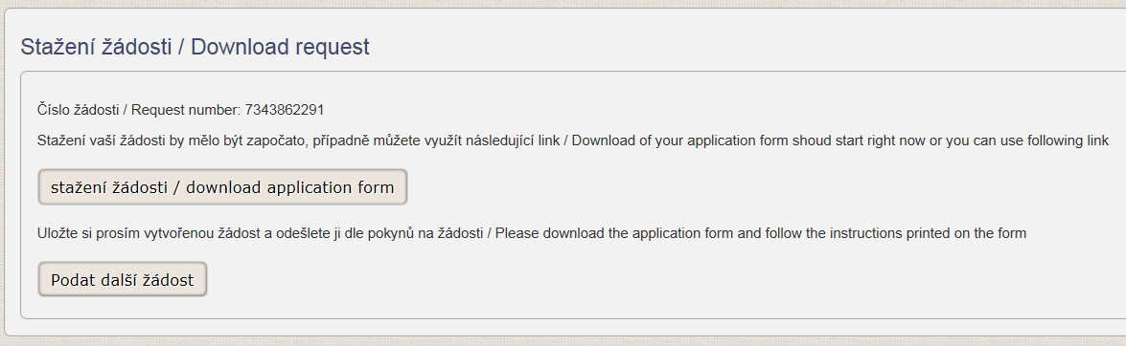

Tuto žádost můžete odeslat následujícími způsoby:
- Pomocí datové schránky na adresu: ypri54b
- Poštou s notářsky ověřeným podpisem statutárního zástupce na adresu: KSRZIS, Budějovická 15/743, 140 00 Praha 4

Po uložení vytvořené žádosti může žadatel zvolením tlačítka <Podat další žádost> přejít opět do formuláře pro podání žádosti.

Vyplnění žádosti (Zahraniční firma)
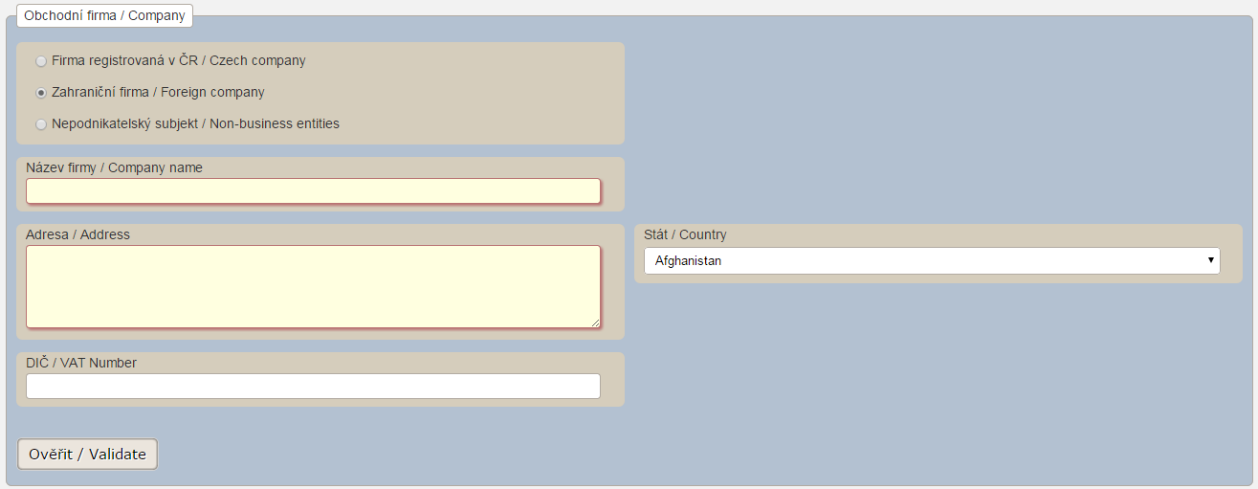
- Ve formuláři v sekci „Obchodní firma“ je nutné uvést název firmy, adresu a v případě evropských firem i DIČ. V případě nevyplnění dojde při stisku tlačítka <Ověřit> k upozornění, že je potřeba políčko doplnit.

- V následující sekci „Kontaktní osoba“ vyplní žadatel povinné položky: jméno, příjmení, datum narození (pokud pro zadání nepoužijete ikonu kalendáře, je nutno zapsat ve formátu dd.mm.rrrr bez mezer) a e-mail. Může také doplnit nepovinné položky: titul před jménem a za jménem a mobilní telefon. Políčko pro e-mail musí obsahovat zavináč a tečku, pole pro telefon může být vyplněno číslem v několika formátech, např. +420XXXXXXXXX, 00420XXXXXXXXX, XXXXXXXXX, kde XXXXXXXXX je devítimístné číslo začínající číslem 6 nebo 7. Pozor, není tedy možné zadat například korektně vypadající číslo 225123456 (ani +420225123456). Je potřeba zadat mobilní telefon.
Příklady korektních čísel: 606123456; +420606123456; 00721123456; +420721123456; 00420606123456; 606123456. Příklady chybných formátů: 606 123 456; +420 606 123 456; +420 606123456
- Žadatel opíše šest číslic z obrázku. Pokud jsou čísla nečitelná, může požádat o nový obrázek kliknutím na nápis „Načíst nový obrázek“.

- Po správném vyplnění formuláře žádost je nutno zvolit pro její další zpracování a odeslání.Toto je potřeba udělat až v okamžiku, kdy jsou vyplněny všechny povinné položky. V případě chybného vyplnění formuláře se zobrazí červené validační oznámení v horní části stránky nad sekcí „Pokyny“.

Žadatel klikne na tlačítko „Odeslat / Send“.

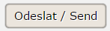
Po odeslání se žádost automaticky dostane do systému, kde bude manuálně prověřena a následně schválena. Po schválení žádosti bude na uvedený email doručen aktivační link.

Vyplnění žádosti (Nepodnikatelský subjekt)
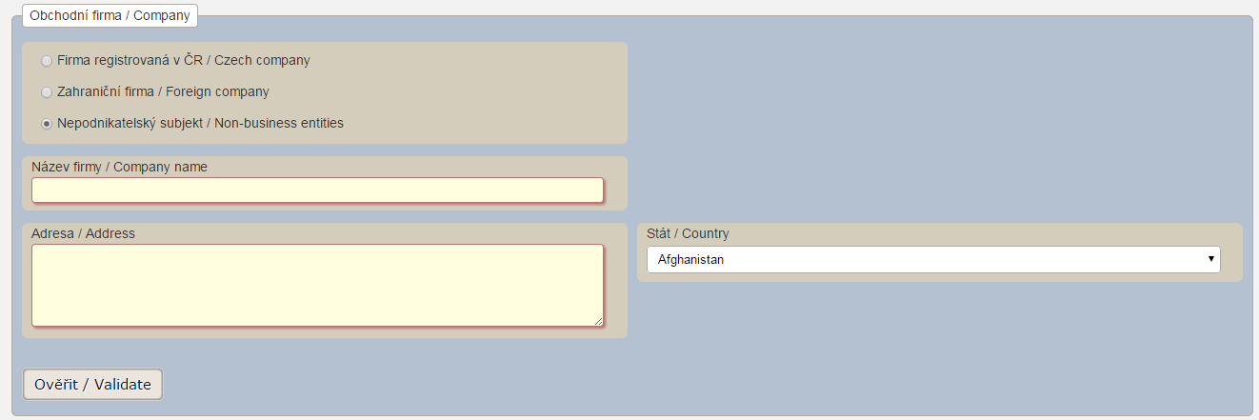
- Ve formuláři v sekci „Obchodní firma“ je nutné uvést název firmy, adresu a vybrat stát. V případě nevyplnění dojde při stisku tlačítka <Ověřit> k upozornění, že je potřeba políčko doplnit.

- V následující sekci „Kontaktní osoba“ vyplní žadatel povinné položky: jméno, příjmení, datum narození (pokud pro zadání nepoužijete ikonu kalendáře, je nutno zapsat ve formátu dd.mm.rrrr bez mezer) a e-mail. Může také doplnit nepovinné položky: titul před jménem a za jménem a mobilní telefon. Políčko pro e-mail musí obsahovat zavináč a tečku, pole pro telefon může být vyplněno číslem v několika formátech, např. +420XXXXXXXXX, 00420XXXXXXXXX, XXXXXXXXX, kde XXXXXXXXX je devítimístné číslo začínající číslem 6 nebo 7. Pozor, není tedy možné zadat například korektně vypadající číslo 225123456 (ani +420225123456). Je potřeba zadat mobilní telefon.
Příklady korektních čísel: 606123456; +420606123456; 00721123456; +420721123456; 00420606123456; 606123456. Příklady chybných formátů: 606 123 456; +420 606 123 456; +420 606123456
- Žadatel opíše šest číslic z obrázku. Pokud jsou čísla nečitelná, může požádat o nový obrázek kliknutím na nápis „Načíst nový obrázek“.

- Po správném vyplnění formuláře žádosti je nutno zvolit pro její další zpracování odeslání. Toto je potřeba udělat až v okamžiku, kdy jsou vyplněny všechny povinné položky. V případě chybného vyplnění formuláře se zobrazí červené validační oznámení v horní části stránky nad sekcí „Pokyny“.

Žadatel klikne na tlačítko „Odeslat / Send“.

Po odeslání se žádost automaticky dostane do systému, kde bude manuálně prověřena a následně schválena. Po schválení žádosti bude na uvedený email doručen aktivační link.

